ФЕДЕРАЛЬНОЕ ГОСУДАРСТВЕННОЕ БЮДЖЕТНОЕ ОБРАЗОВАТЕЛЬНОЕ УЧРЕЖДЕНИЕ ВЫСШЕГО ОБРАЗОВАНИЯ

МОСКОВСКИЙ ПОЛИТЕХНИЧЕСКИЙ УНИВЕРСИТЕТ
ВЫСШАЯ ШКОЛА ПЕЧАТИ И МЕДИАИНДУСТРИИ

Институт Принтмедиа и информационных технологий
Кафедра Информатики и информационных технологий

направление подготовки
09.03.02 «Информационные системы и технологии»

ЛАБОРАТОРНАЯ РАБОТА № 10

Дисциплина: Программирование для мобильных устройств ____________________________________________________________________
Тема: Работа с компонентами ProgressBar и RatingBar____________________________

Выполнил(а): студент(ка) группы __211-725___

_______Хайруллина Алина Ринатовна______
(Фамилия И.О.)

Дата, подпись ________________ ___________
(Дата) (Подпись)

Проверил: _________________________ ___________
(Фамилия И.О., степень, звание) (Оценка)
Дата, подпись ________________ ___________
(Дата) (Подпись)

Замечания: _________________________________________________________
____________________________________________________________________
____________________________________________________________________

Москва
2023

Целью лабораторной работы является знакомство с принципами работы с элементами управления ProgressBar и RatingBar.

Задание
Разработайте приложение, аналогичное описанному в практической части, со своим дизайном компоновки.

MainActivity.java
package com.example.bars;
import androidx.appcompat.app.AppCompatActivity;
import android.os.Bundle;
import android.os.Handler;
import android.os.Looper;
import android.util.Log;
import android.view.View;
import android.widget.ProgressBar;
import android.widget.RatingBar;
import android.widget.TextView;
import android.widget.ToggleButton;
public class MainActivity extends AppCompatActivity implements
View.OnClickListener {
ProgressBar progressBar;
RatingBar ratingBar;
TextView text;
ToggleButton button;
boolean isRunning = false;
static final int NUM_STARS = 5;
float step = 0.5f;
float rating = 1.0f;
Thread background;
Handler handler = new Handler(Looper.getMainLooper());
Runnable updateProgress = new Runnable() {
@Override
public void run() {
progressBar.incrementProgressBy(1);
text.setText("Progress: " + progressBar.getProgress() + "%");
}
};
@Override
protected void onCreate(Bundle savedInstanceState) {
super.onCreate(savedInstanceState);
setContentView(R.layout.activity_main);
progressBar = (ProgressBar) findViewById(R.id.progress);
text = (TextView) findViewById(R.id.progress_text);
ratingBar = (RatingBar) findViewById(R.id.rating);
button = (ToggleButton) findViewById(R.id.start);
TextView label = (TextView) findViewById(R.id.text);
ratingBar.setNumStars(NUM_STARS);
ratingBar.setRating(rating);
ratingBar.setStepSize(step);
progressBar.setProgress(0);
label.setText(String.valueOf(rating));
ratingBar.setOnRatingBarChangeListener(new
RatingBar.OnRatingBarChangeListener() {
@Override
public void onRatingChanged(RatingBar ratingBar, float rating, boolean
fromUser) {
label.setText(String.valueOf(ratingBar.getRating()));
}
});
}
@Override
public void onClick(View v) {
if (v.getId() == R.id.start) {
if (button.isChecked()) {
background = new Thread(new Runnable() {
@Override
public void run() {
while (isRunning) {
try {
Thread.sleep((long) (1000 /
ratingBar.getRating()));
handler.post(updateProgress);
} catch (InterruptedException e) {
Log.e("ERROR", "Thread Interrupted");
}
}
}
});
isRunning = true;
background.start();
} else isRunning = false;
}
if (v.getId() == R.id.reset) {
isRunning = false;
progressBar.setProgress(0);
text.setText("Progress: 0%");
}
if (v.getId() == R.id.button_down) {
rating -= step;
if (rating < 0.5)
rating = 0.5F;
ratingBar.setRating(rating);
}
if (v.getId() == R.id.button_up) {
rating += step;
if (rating > NUM_STARS)
rating = NUM_STARS;
ratingBar.setRating(rating);
}
}
}

activity_main.xml
<?xml version="1.0" encoding="utf-8"?>
<RelativeLayout xmlns:android="http://schemas.android.com/apk/res/android"
xmlns:app="http://schemas.android.com/apk/res-auto"
xmlns:tools="http://schemas.android.com/tools"
android:layout_width="match_parent"
android:layout_height="match_parent"
tools:context=".MainActivity"
android:layout_gravity="center">
<RatingBar
android:layout_width="wrap_content"
android:layout_height="wrap_content"
android:layout_centerHorizontal="true"
android:layout_alignParentTop="true"
android:id="@+id/rating"
android:onClick="onClick"
android:layout_marginBottom="10dp"
android:layout_marginTop="10dp"/>
<Button
android:layout_width="wrap_content"
android:layout_height="wrap_content"
android:id="@+id/button_up"
android:layout_below="@id/rating"
android:layout_marginStart="50dp"
android:layout_marginEnd="30dp"
android:text="Up"
android:onClick="onClick"/>
<Button
android:layout_width="wrap_content"
android:layout_height="wrap_content"
android:layout_below="@id/rating"
android:layout_toEndOf="@id/button_up"
android:id="@+id/button_down"
android:layout_marginEnd="30dp"
android:text="Down"
android:onClick="onClick"/>
<TextView
android:id="@+id/text"
android:layout_width="60dp"
android:layout_height="35dp"
android:layout_below="@id/rating"
android:layout_marginStart="-150dp"
android:layout_marginTop="63dp"
android:layout_toEndOf="@id/button_down"
android:paddingLeft="17dp"
android:paddingTop="4dp"
android:text="Delay = 1000/1.0"
android:textSize="16dp" />
<TextView
android:id="@+id/progress_text"
android:layout_width="wrap_content"
android:layout_height="wrap_content"
android:layout_below="@id/button_down"
android:layout_marginTop="71dp"
android:text="Progress:" />
<ProgressBar
android:id="@+id/progress"
style="?android:attr/progressBarStyleHorizontal"
android:layout_width="match_parent"
android:layout_height="wrap_content"
android:layout_below="@id/progress_text"
android:layout_marginTop="24dp"
android:layout_marginBottom="10dp" />
<ToggleButton
android:layout_width="match_parent"
android:layout_height="wrap_content"
android:layout_below="@id/progress"
android:textOff="Start"
android:textOn="Already started"
android:id="@+id/start"
android:onClick="onClick"
android:layout_marginBottom="10dp"/>
<Button
android:layout_width="wrap_content"
android:layout_height="wrap_content"
android:id="@+id/reset"
android:text="Reset"
android:layout_below="@id/start"
android:layout_centerHorizontal="true"
android:onClick="onClick"/>
</RelativeLayout>

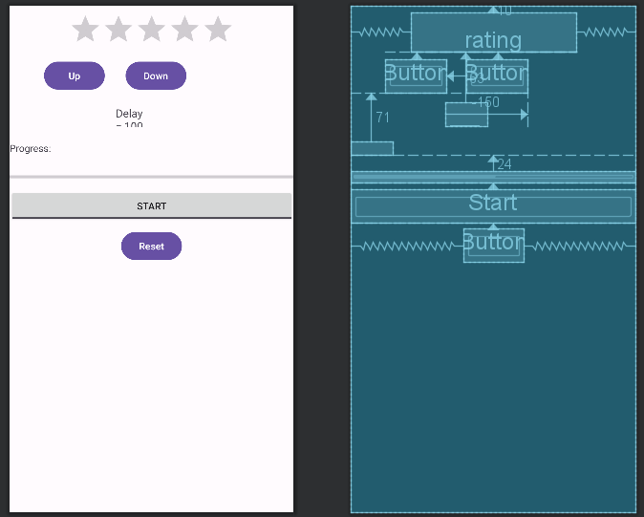

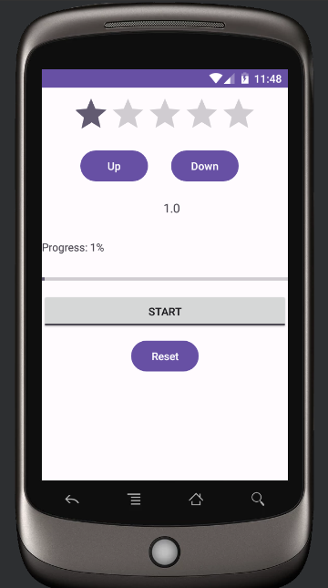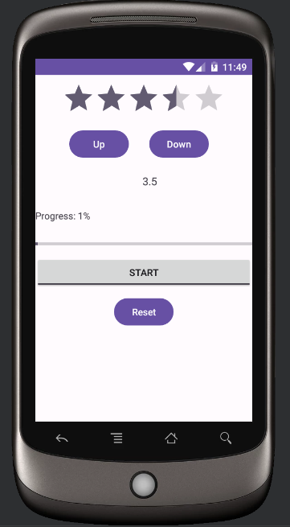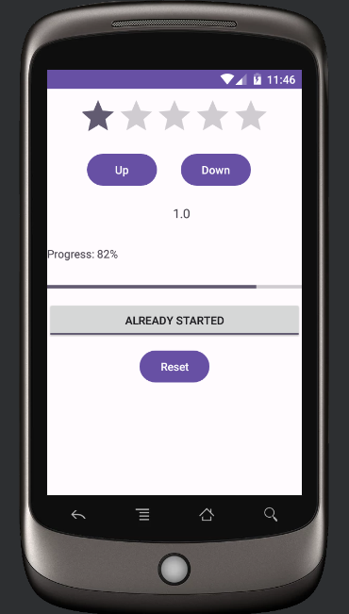
Контрольные вопросы:
- Что такое ProgressBar и RatingBar?
Элемент управления ProgressBar применяется для отображения степени завершенности длительных задач в приложении. Шкала прогресса может быть круговой и горизонтальной, определённой и неопределённой. Круговая шкала создаётся по умолчанию или при указании атрибута style="?android:attr/progressBarStyle". Горизонтальная шкала создаётся при указании атрибута style="?android:attr/progressBarStyleHorizontal". Также могут использоваться два режима: определённый и неопределённый. Первый используется, когда можно определить процент выполненной работы, например, процент загрузки файла. В этом случае можно установить минимальное (атрибут android:min и метод setMin), максимальное (атрибут android:max и метод setMax) и текущее (атрибут android:progress и метод setProgress) значения прогресса. Метод getProgress возвращает текущее значение прогресса. Метод incrementProgressBy(int diff) увеличивает прогресс на указанную величину diff. Неопределённый режим работы шкалы прогресса используется в том случае, если нельзя определить процент совершенной работы. В этом случае индикатор показывает бесконечную анимацию. Для того чтобы установить ProgressBar в данный режим необходимо задать атрибут android:indeterminate="true" или вызвать метод setIndeterminate(true). 2 Метод getProgress в этом режиме будет возвращать 0. Режим по умолчанию у горизонтального ProgressBar — определённый, у кругового — неопределённый и установить определённый нельзя.

Виджет RatingBar — это расширение классов AbsSeekBar и ProgressBar, который показывает значение рейтинга в виде звезд. Пользователь может касанием пальца или с помощью кнопок, если они предусмотрены в пользовательском интерфейсе, устанавливать оценку (рейтинг), используя заданное заранее максимальное количество звезд в элементе RatingBar. Элемент RatingBar также может отображать рейтинг в режиме без взаимодействия с пользователем "только для чтения".

- Когда вызывается метод onRatingChanged?
Кроме того, RatingBar имеет вложенный интерфейс OnRatingBarChangeListener, в котором есть метод onRatingChanged для реализации отслеживания изменения рейтинга в приложении.

- Для чего используется метод setNumStars(int)?
setNumStars(int) — устанавливает количество звездочек (атрибут android:numStars);

- Для чего используется метод setIsIndicator?
setIsIndicator — устанавливает RatingBar в режим "только для чтения" (атрибут android:isIndicator = "true");

- Для чего используется метод setRating(float)?
setRating(float) — устанавливает значение рейтинга (атрибут android:rating)

- Для чего используется метод setStepSize(float)?
setStepSize(float) — устанавливает значение приращения рейтинга (атрибут android:stepSize);

- Для чего используется метод isIndicator()?
isIndicator — проверяет, установлен ли RatingBar в режим "только для чтения".

- Для чего используется метод incrementProgressBy(int)?
Метод incrementProgressBy(int diff) увеличивает прогресс на указанную величину diff.

- Для чего используется класс Thread?
В данной лабораторной работе для обновления шкалы прогресса нам потребуется создать объекты Thread, Handler и Runnable. Thread — это поток выполнения в программе. Виртуальная машина Java позволяет приложению иметь несколько потоков выполнения, работающих одновременно. Каждый поток имеет приоритет. Потоки с более высоким приоритетом выполняются в первую очередь.

- Для чего используется класс Handler?
Handler позволяет отправлять и обрабатывать объекты Message (сообщения о событиях) и Runnable, связанные с MessageQueue потока. MessageQueue — это 5 низкоуровневый класс, содержащий список сообщений, которые должны быть отправлены объектом Looper. Каждый экземпляр Handler связан с одним потоком и очередью сообщений этого потока. Когда вы создаете новый Handler, он привязывается к Looper. Он будет доставлять сообщения и объекты Runnable в очередь сообщений и выполнять их в потоке этого объекта Looper. Для этого могут использоваться различные методы, например: post(Runnable), postAtTime(Runnable, long), postDelayed(Runnable, Object, long), sendEmptyMessage(int), sendMessage(Message), sendMessageAtTime(Message, long) и sendMessageDelayed(Message, long). Из этих методов те, которые начинаются с post, позволяют ставить в очередь объекты Runnable, которые будут вызываться очередью сообщений при их получении. Методы sendMessage позволяют ставить в очередь объект Message, содержащий набор данных, которые будут обрабатываться методом handleMessage(Message) Handler.

- Для чего используется класс Runnable?
Интерфейс Runnable должен быть реализован любым классом, экземпляры которого предназначены для выполнения потоком. В классе должен быть определен метод без аргументов с именем run. Этот интерфейс предназначен для обеспечения общего протокола для объектов, которые хотят выполнять некий код, пока они активны. Например, если Runnable реализован классом Thread, то он активен, когда поток запущен и еще не остановлен.

- Для чего используется метод Thread.sleep(long)?
Вызывается метод Thread.sleep(long), заставляющий выполняющийся в данный момент поток переходить в спящий режим (временно прекращать выполнение) на указанное количество миллисекунд. Это количество рассчитывается с учётом текущего значения рейтинга, полученного метод ratingBar.getRating().

- Для чего используется метод handler.post(Runnable)?
Вызывается метод handler.post(updateProgress), который ставит объект Runnable в очередь сообщений. Runnable будет запущен в потоке, к которому прикреплен этот обработчик.

